Der Holmark See
Pachtgewässer
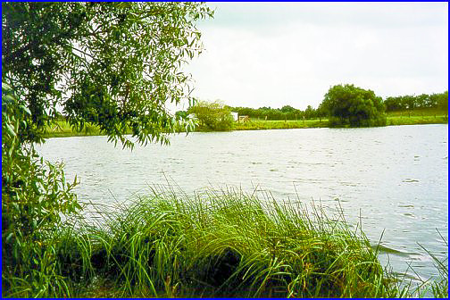
Lage: | westlich von Freienwill;  erstreckt sich in Ost-Westrichtung;  das Westufer ist Schutzzone
Größe: | ca. 2,5 ha
Tiefe: | bis zu 9 Meter;  die Ufer fallen gleichmäßig ab
Boden: | größtenteil harter Sandboden
Bewuchs: | Binsen im Uferbreich;  Seerosenfelder im Schutzgebiet;
Fischbestand: | Aal, Barsch, Brassen, Gründling,  Güster, Hecht, Karpfen, Kaulbarsch,  Rotfeder, Schleie, Zander
Angelscheine für Gäste: | 2 Ruten für 24 Stunden: € 8,00  2 Ruten 7 Tage/1 Woche: € 30,00  Mit der Gastkarte kann man am Hollmark See  und Niehuuser See angeln!  Erhältlich sind die Gastkarten bei folgenden Verkaufsstellen:  - DS-Angelsport, Ochsenweg 74,  24941 Flensburg  - Kiosk direkt am Hollmarker See  - Angeljoe, Scandinavian Park 3, 24983 Handewitt

